PROVA DI SCIENZE

ISTRUZIONI GENERALI

Fai la massima attenzione a queste istruzioni.
Troverai nel fascicolo 28 domande di scienze.
Le domande hanno quattro possibili risposte, ma una sola è quella giusta. Prima di ogni risposta c’è una lettera dell’alfabeto.

Per rispondere metti una crocetta nel quadratino a sinistra della risposta che ritieni giusta, come nell’esempio seguente.

Esempio 1

1. Quanti minuti ci sono in 1 ora?

□ A. 30
□ B. 60
□ C. 90
□ D. 100

È stata messa una crocetta nel quadratino corrispondente alla lettera ‘B’ perché in 1 ora ci sono 60 minuti.

Se non sei sicura/o di una risposta, segna la risposta che ti sembra giusta e continua con la domanda successiva.

Se ti accorgi di aver sbagliato, puoi correggere scrivendo NO accanto alla risposta sbagliata e mettendo una crocetta nel quadratino della risposta che ritieni giusta, come nell’esempio seguente.

Esempio 2

2. Quante ore ci sono in 2 giorni?

NO □ A. 12
□ B. 24
□ C. 48
□ D. 68

In questo esempio la prima risposta ‘A’ (sbagliata) è stata corretta con la risposta ‘C’ (che è quella giusta).
Deve comunque essere chiaro qual è la risposta che intendi dare. Non scrivere con la matita, usa soltanto una penna nera o blu.

Hai a disposizione 45 minuti per rispondere alle domande. L’insegnante ti dirà quando cominciare a lavorare. Quando l’insegnante ti comunicherà che il tempo è finito posa la penna e chiudi il fascicolo.

Se finisci prima, puoi chiudere il fascicolo e aspettare la fine, oppure puoi controllare le risposte che hai dato.

Non iniziare a lavorare finché l’insegnante non te lo dirà.

- Nel seguente elenco, segna con una crocetta gli animali
□ A. abete □ F. nido
□ B. lombrico □ G. piuma
□ C. gambero □ H. ragno
□ D. alga □ I. vongola
□ E. cavallo □ J. Corvo

- A che cosa servono le pinne del pesce?

□ A. Per riprodursi facilmente.
□ B. Per difendersi dai nemici.
□ C. Per respirare sott’acqua.
□ D. Per controllare i movimenti.

- Sul tavolo c’è un piatto di ciambelle appena sfornate dalla mamma. Hanno un profumo invitante e un bel colore dorato. Luigi ne afferra una: scotta ancora! Quale dei sensi elencati NON ha fornito a Luigi informazioni sulle ciambelle?

□ A. Udito.
□ B. Odorato.
□ C. Vista.
□ D. Tatto

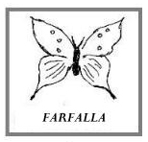
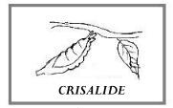
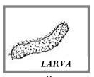
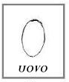
- Osserva i disegni che rappresentano le principali fasi di sviluppo della farfalla.

1 2 3 4

Qual è l’ordine in cui si compiono le diverse fasi?

□ A. 2, 1, 3, 4.
□ B. 2, 3, 1, 4.
□ C. 2, 1, 4, 3.
□ D. 2, 4, 1, 3.

- Allattare i cuccioli è un comportamento tipico dei mammiferi che permette di distinguerli dagli altri animali. Quale tra gli animali elencati è un mammifero?

□ A. La vespa.
□ B. Il delfino.
□ C. La rondine.
□ D. La trota.

- La mamma ha messo una pianta sopra una mensola della sala. Perché dopo un paio di settimane le foglie della pianta tendono a volgersi in direzione della finestra?

□ A. Le piante vivono male all’interno delle case.
□ B. Le foglie si dirigono dove l’aria è più umida.
□ C. Le foglie si dirigono verso la fonte di luce.
□ D. Le piante prendono ossigeno dall’esterno.

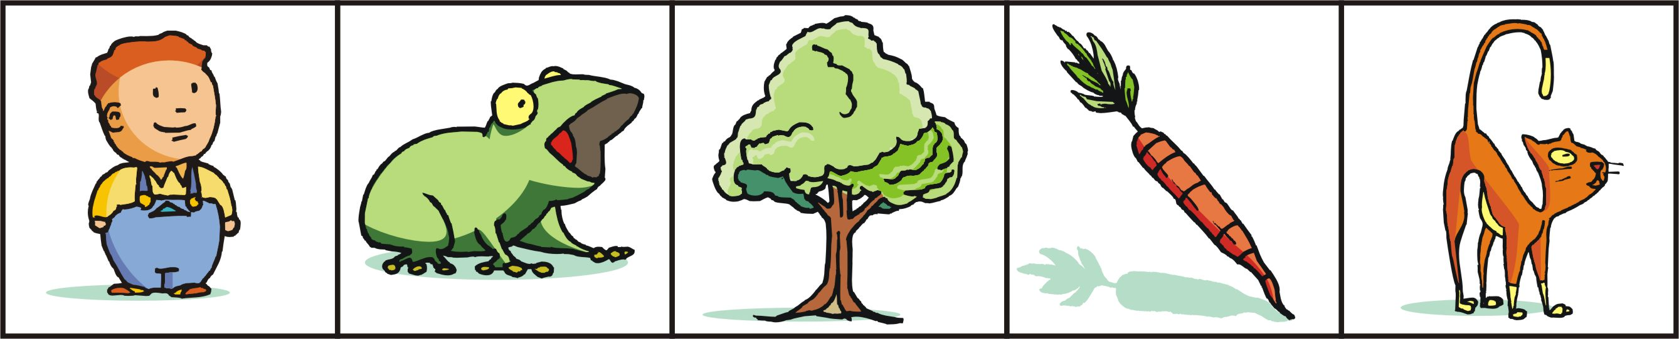
- Quali tra gli esseri viventi che vedi nelle immagini sono capaci di fabbricarsi da soli le sostanze necessarie alla loro vita?

1 2 3 4 5

□ A. 3 e 4.
□ B. 1 e 2.
□ C. 2 e 5.
□ D. 1 e 5.

- Quale dei seguenti organi NON fanno parte dell’apparato digerente?
□ A. cuore □ D. polmoni
□ B. esofago □ E. reni
□ C. intestino □ F. stomaco

- Durante i secoli l’uomo ha costruito strumenti per osservare il cielo di notte. Con quale strumento Miriam può vedere le stelle lontanissime?

□ A. Microscopio.
□ B. Caleidoscopio.
□ C. Binocolo.
□ D. Telescopio.

- Rocco ha tre blocchi di plastilina di colori diversi ma delle stesse dimensioni. Rocco ha costruito un albero lungo e sottile con tutta la plastilina verde, uno gnomo buffo con tutta quella rossa e una sfoglia molto piatta con tutta quella gialla. Quanto pesano gli oggetti costruiti?

□ A. L’albero, lo gnomo e la sfoglia hanno lo stesso peso.
□ B. Lo gnomo pesa meno della sfoglia e dell’albero.
□ C. L’albero pesa più della sfoglia e dello gnomo.
□ D. La sfoglia pesa meno dell’albero e dello gnomo.

- L’acqua è una sostanza che può esistere in natura allo stato solido, liquido o gassoso. In quale ordine si succedono i diversi stati quando viene riscaldato un pezzo di ghiaccio?

□ A. Liquido, solido, gassoso.
□ B. Solido, gassoso, liquido.
□ C. Liquido, gassoso, solido.
□ D. Solido, liquido, gassoso.

- Luigi è a letto con la febbre. La mamma, con il termometro, misura la temperatura del suo corpo. Perché il mercurio sale nel tubicino del termometro?

□ A. Il mercurio si riscalda e subisce una dilatazione.
□ B. Il mercurio si riscalda e subisce una contrazione.
□ C. Il termometro viene scosso dal basso verso l’alto.
□ D. Il termometro viene scosso dall’alto verso il basso.

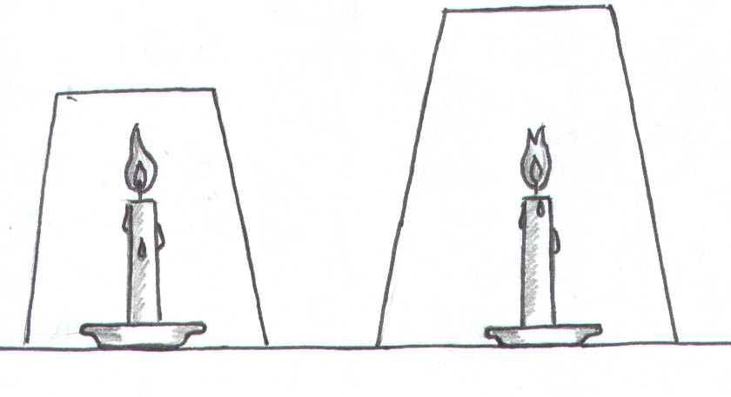
- L’insegnante ha preso due vasetti di vetro: uno più piccolo e uno più grande. Ha acceso due candele e le ha coperte nello stesso momento con i due vasetti.

Che cosa accade?

□ A. La candela sotto il vasetto più piccolo si spegne prima.
□ B. Le candele continuano a bruciare finché i vasetti sono caldi.
□ C. Le candele si spengono contemporaneamente in pochi minuti.
□ D. La candela sotto il vasetto più grande si spegne prima.

- Maria mette nel congelatore una bottiglia contenente acqua; dopo qualche ora l’acqua è diventata ghiaccio. Che nome ha il passaggio di stato che si è verificato?

□ A. Fusione.
□ B. Evaporazione.
□ C. Solidificazione.
□ D. Condensazione.

- Durante la visita ad un parco naturalistico, i bambini hanno notato alcuni cartelli come quello disegnato.
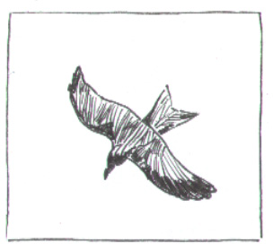

Quale comportamento richiede il cartello?

□ A. Evitare di gettare i rifiuti.
□ B. Non disturbare la fauna.
□ C. Evitare i rischi d’incendio.
□ D. Non inquinare le acque.

- Uno dei problemi più diffusi tra i bambini è la carie, che colpisce i denti.
Come si può prevenire?

□ A. Mangiando a orari prestabiliti.
□ B. Mettendo l’apparecchio ai denti.
□ C. Lavando i denti dopo i pasti.
□ D. Mangiando molte verdure.

- Il grafico mostra i dati relativi alla raccolta differenziata dei rifiuti compiuta in un quartiere nell’arco di un anno.

RACCOLTA DIFFERENZIATA
VETRO
CARTA
METALLI
PLASTICA
PILE
0
20
40
60
80
100
120
140
160
CHILOGRAMMI

Quale tra le osservazioni seguenti è FALSA?

□ A. In totale sono stati raccolti 80 chilogrammi di metalli.
□ B. È stata raccolta la stessa quantità di vetro e di carta.
□ C. Le pile sono separate dagli altri rifiuti.
□ D. È stata raccolta più plastica che metalli.

